Numele........................................ Data...................
Test de evaluare sumativă
Unitatea de învățare: „Iubim plantele”
Comunicare în limba română
Clasa I

- DICTARE :

- Reprezintă grafic cuvintele. Colorează bulina corespunzătoare sunetului i :

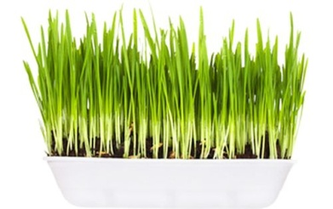

- Unește literele de tipar cu literele de mână !
a i m M A I

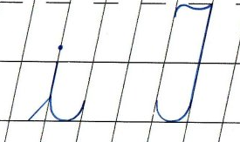
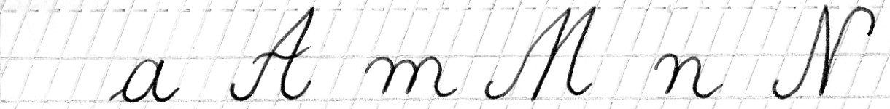

- Desparte cuvintele în silabe!

mama - Mimi-

Mia - Maia –

- Colorează caseta corespunzătoare numărului de silabe al fiecărui cuvânt:

1
2
3
4
5
6
Ami
1
2
3
4
5
6
am
1
2
3
4
5
6
Mimi
1
2
3
4
5
6
Mamaia

- Unește silabele pentru a forma cuvinte:

Ma mi

A a

Mi ia

- Transcrie!

Ami mama Mimi




Dictare:
M, i, a, A, m, I, am, ma, mi, ai, ia, mai, Ami, Mimi, Mamaia, mama

MATRICEA DE SPECIFICAŢII

Niveluri  taxonomice  Competenţe  specifice | cunoaștere | înțelegere | aplicare | analiză | sinteză | evaluare
1.4 |  |  |  | Item 1
1.3 |  | Item 2
3.3 | Item 3
3.1 |  | Item 4 | Item 5 | Item 6
4.1 | Item 7

DESCRIPTORI DE PERFORMANŢĂ

ITEMUL | CALIFICATIVE
ITEMUL | Suficient | BINE | Foartre bine
1 | Scrie toate literele corect | Scrie toate literele/silabele corect | Scrie correct literele, silabele, cuvintele
2. | Reprezintă corect un cuvânt | Reprezintă corect două cuvinte | Reprezintă correct 3 cuvinte
3. | Asociază corect 2 perechi de litere | Asociază corect 4 perechi de litere | Asociază corect 6 perechi de litere
4. | Desparte corect în silabe un cuvânt | Desparte corect în silabe două cuvinte | Desparte corect în silabe patru cuvinte
5. | Realizează corect 3 corespondențe | Realizează corect 6 corespondențe | Realizează corect 9 corespondențe
6. | Asociaza corect 2 silabe | Asociaza corect 4 silabe | Asociaza corect 6 silabe
7. | Transcrie corect 1 cuvânt | Transcrie corect 2 cuvinte | Transcrie corect 3 cuvinte

BAREM DE APRECIERE

Număr de itemi și nivelul rezolvării (corect / incorect, integral/parțial) | CALIFICATIV
Rezolvă integral si corect toţi itemii. | Foarte bine
Rezolvă integral si corect 5 itemi; incorect 1 itemi/ parţial 1 item. | Bine
Rezolvă integral si corect 1 item; parţial 3 itemi/ incorect 3 itemi. | Suficient

CALIFICATIVE OBŢINUTE LA NIVELUL CLASEI:

 | Foarte bine | Bine | Suficient | Insuficient
Nr. elevi

PROBLEME IDENTIFICATE ÎN SCOPUL STABILIRII MĂSURILOR DE
REGLARE/AMELIORARE:

Competența neformată/  formată insuficient | Descrierea problemei (dificultăților) identificate | Numele şi prenumele elevilor care întâmpină dificultatea

COMPETENŢE SPECIFICE
CLR – cls I
1.1. Identificarea semnificaţiei unui mesaj oral, pe teme accesibile, rostit cu claritate
1.2. Identificarea unor informaţii variate dintr-un mesaj rostit cu claritate
1.3. Identificarea unor sunete, silabe, cuvinte în enunţuri rostite cu claritate
1.4. Exprimarea interesului pentru receptarea de mesaje orale, în contexte de comunicare cunoscute
2.1. Formularea unor enunţuri proprii în diverse situaţii de comunicare
2.2. Transmiterea unor informaţii prin intermediul mesajelor simple
2.3. Participarea cu interes la dialoguri simple, în diferite contexte de comunicare
2.4. Exprimarea propriilor idei referitoare la contexte familiare, manifestând interes şi încredere în sine
3.1. Citirea unor cuvinte şi propoziţii scurte, scrise cu litere de tipar sau de mână
3.2. Identificarea mesajului unui scurt text care prezintă întâmplări, fenomene, evenimente familiare
3.3. Identificarea semnificaţiei unor simboluri din universul familiar, care transmit mesaje simple
3.4. Exprimarea interesului pentru lectura unor texte simple, susţinute de suport imagistic
4.1. Scrierea literelor de mână
4.2. Redactarea unor mesaje scurte, formate din cuvinte scrise cu litere de mână, folosind materiale diverse
4.3. Exprimarea unor idei şi sentimente prin intermediul limbajelor convenţionale şi neconvenţionale

